 |  |  |  |  |  |  |  | TÜRK DİLİ VE EDEBİYATI BÖLÜMÜ |  |  |  |  |  |  |  |  |  |  | Doküman No |  | TDE-İA-025
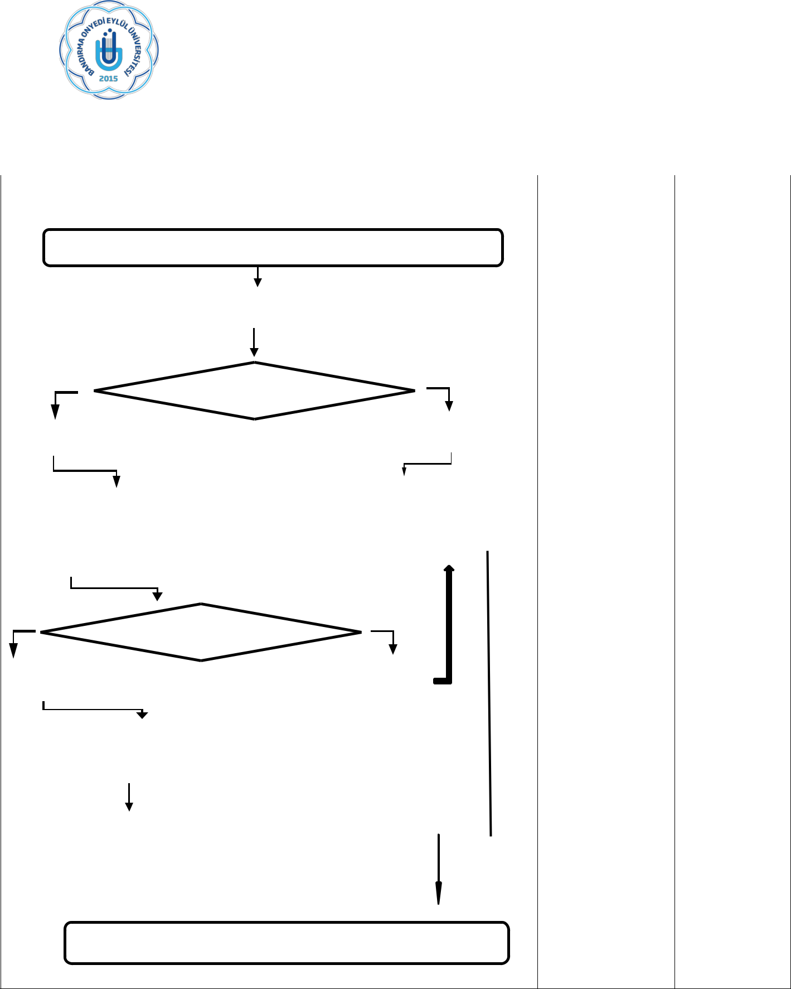
 |  |  |  |  |  |  | 2547 SAYILI KANUNUN 38. MADDESİ KAPSAMINDA |  |  |  |  |  |  |  |  |  |  |  | İlk yayın tarihi |  | 28.02.2025
 |  |  |  |  |  |  |  | GÖREVLENDİRME
 |  |  |  |  |  |  |  |  |  |  |  |  |  |  |  |  |  |  | Rev. No / Tarih |  | 00/-
 |  |  |  |  |  |  |  |  | İŞ AKIŞ SÜRECİ
 |  |  |  |  |  |  |  |  |  |  |  |  |  |  |  |  |  |  | Sayfa sayısı |  | 1/1
 |  |  |  |  |  |  | İŞ AKIŞI |  |  |  |  |  |  |  |  |  |  |  | SORUMLU |  | İLGİLİ
 |  |  |  |  |  |  |  |  |  |  |  |  |  |  |  |  |  |  |  |  | DOKÜMAN
 |  |  |  |  |  |  |  |  |  |  |  |  |  |  |  |  |  |  | İlgili Kamu Kuruluşu |  | 2547 sayılı
 |  |  |  | Diğer kamu kuruluşlarından görevlendirme teklif yazısı gelir. |  |  |  |  |  |  |  |  |  |  |  |  |  |  |  |  | Kanunun 38.
 |  |  |  |  |  |  |  |  |  |  |  |  |  |  |  |  |  |  |  |  | Maddesi
 |  |  |  |  |  |  |  |  |  |  |  |  |  |  |  |  |  |  | Personel | Daire | Görevlendirme
 |  |  |  | Görevlendirilecek öğretim elemanının bulunduğu birime görüş yazısı yazılır. |  |  |  |  |  |  |  |  |  |  |  |  |  |  | Personel | Daire | Görevlendirme
 |  |  |  |  |  |  |  |  |  |  |  |  |  |  |  |  |  |  | Başkanlığı |  | Teklif Yazısı
 |  |  |  |  |  |  | İlgili birimin kararı |  |  |  |  |  |  |  |  |  |  |  | Dekanlık |  | Görüş Yazısı
 |  |  | kabul |  |  |  |  |  |  |  |  |  |  | Ret
 |  |  |  |  |  |  |  |  |  |  |  |  |  |  |  |  |  |  |  |  | ÜYK Kararı
 |  |  |  |  |  |  |  |  |  |  | İlgili kuruma görevlendirme |  |  |  |  |  |  |  | Rektörlük |  | ÜYK Kararı
 |  | Görevlendirmenin olumlu olduğuna dair |  |  |  |  |  |  |  | teklifinin uygun bulunmadığına
 |  |  |  |  |  |  |  |  |  | dair cevap yazısı yazılır.
 |  | birim tarafından gönderilen Yönetim
 |  | Kurulu Kararı, ÜYK’ye sunulur.
 |  |  |  |  |  |  | ÜYK Kararı
 |  | Kabul |  |  |  |  |  |  |  |  |  | Ret
 |  | ÜYK tarafından görevlendirmenin olumlu olduğuna |  |  |  |  |  |  |  |  |  |  |  |  |  |  |  |  | Rektörlük |  | Üst Yazı
 | dair yazı, PDB’ye iletilir. |  |  |  |  |  |  |  |  |  |  |  |  |  |  |  |  |  | Rektörlük |  | Üst Yazı
 |  |  |  |  |  |  |  |  |  |  |  |  |  |  |  |  |  |  | Personel | Daire
 |  | İlgili kuruma görevlendirmenin uygun bulunduğuna |  |  |  |  |  |  |  |  |  |  |  |  |  |  |  |  | Personel | Daire
 |  | dair üst yazı yazılır. |  |  |  |  |  |  |  |  |  |  |  |  |  |  |  |  | Başkanlığı

Yazı, evrak kaydına verilir. Süreç sonlandırılır.

(Hazırlayan) | (Kontrol Eden) | (Onaylayan) Bölüm Başkanı
Arş. Gör.  Yusuf Mirza TÜRÜDÜ | Dr. Öğr. Üyesi Ali Fuat ALTUNTAŞ | Prof. Dr. Sinan UYĞUR
KK-FR-001/14.02.2024/00/-

